供电与传输控制单元技术规格
1.1 物料清单
供电与传输控制单元由交换机、电源、控制器和控制单元箱体组成，按照表1-1-1的清单准备。
表1-1-1 供电与传输控制单元清单
模块  名称 | 部件名称 | 型号 | 单位 | 数量 | 备注
供电与传输控制单元（型号：XJ3-PSTCU2） | 交换机 | MOXA EDS-G205 | 台 | 1 | 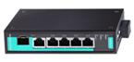
供电与传输控制单元（型号：XJ3-PSTCU2） | 电源线 |  | 根 | 1 | 三相，1.5米
供电与传输控制单元（型号：XJ3-PSTCU2） | 27V电源 | 朝阳电源4NIC-Q400  (27V 400W) | 台 | 1 | 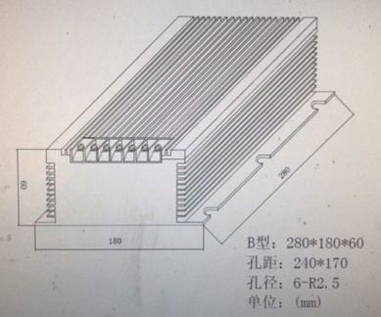
供电与传输控制单元（型号：XJ3-PSTCU2） | 电源开关 | 220V绿灯 22mm直径（红波按钮） | 个 | 1 | 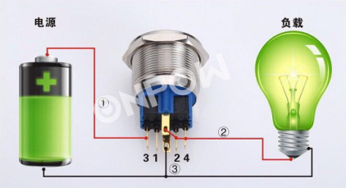
供电与传输控制单元（型号：XJ3-PSTCU2） | 设备开关 | 24V红灯 22mm直径（红波按钮） | 个 | 1
供电与传输控制单元（型号：XJ3-PSTCU2） | 供电插座 | lemo egg.3t.304.cll | 个 | 1 | 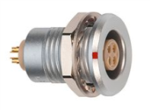
供电与传输控制单元（型号：XJ3-PSTCU2） | 设备保险 | 8A | 个 | 2 | 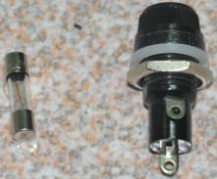
供电与传输控制单元（型号：XJ3-PSTCU2） | 电源保险 | 5A | 个 | 2
供电与传输控制单元（型号：XJ3-PSTCU2） | 220V电源接入插座 | 双保险式 | 个 | 1 | 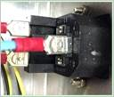
供电与传输控制单元（型号：XJ3-PSTCU2） | 接线端子排 |  | 个 | 1 | 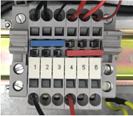
供电与传输控制单元（型号：XJ3-PSTCU2） | 接线端子 | U形接线端子 | 批 | 1
供电与传输控制单元（型号：XJ3-PSTCU2） | 风扇 | RS PR轴流风扇  60×60×15mm  6cfm，24V直流 2.2W, 4500rpm | 个 | 1 | 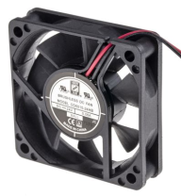
供电与传输控制单元（型号：XJ3-PSTCU2） | 供电与传输控制单元机箱 | KZXT31 | 套 | 1 | 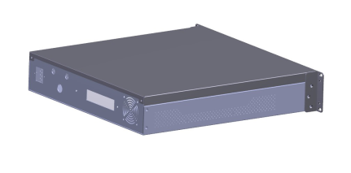

1.2 技术规格
机箱整体采用不锈钢材料，表面光滑无毛刺，分为箱体与机箱两个部分，满足供电与控制要求，机箱前后面板布局如图1-1和图1-2所示。
机箱尺寸如图1-3所示，长×宽×高 = 454.2×482.6×88（mm）。
供电与传输控制单元要求输入为220V/50Hz，输出为27V，机箱内外布局及配置以我方的要求为准，设计图纸需与我方确认才能加工实施，内部所有布线均应支持10A电流，要求线缆至少为1.5平方粗，布线具体要求以定制方的要求为准。
布线的颜色要求：
220V电源，火线：红色，零线：黑色，地线：黄绿色。
24V（27V）电源，正极：黄色，负极：浅蓝色。
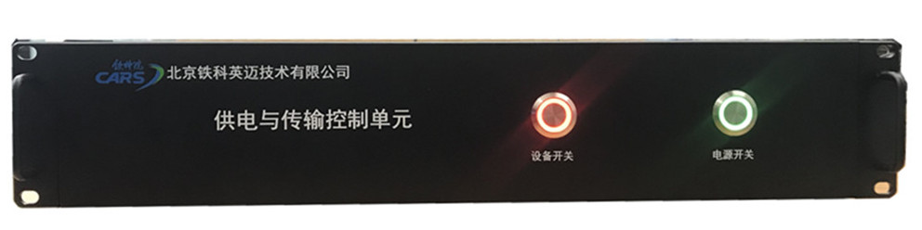
图1-1 机箱前面板布局
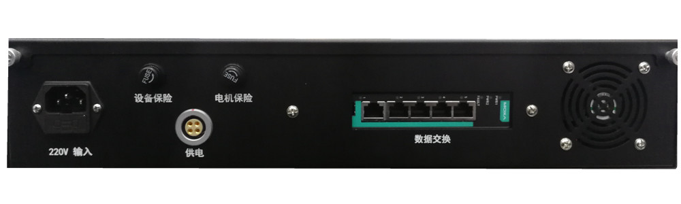
图1-2 机箱后面板布局
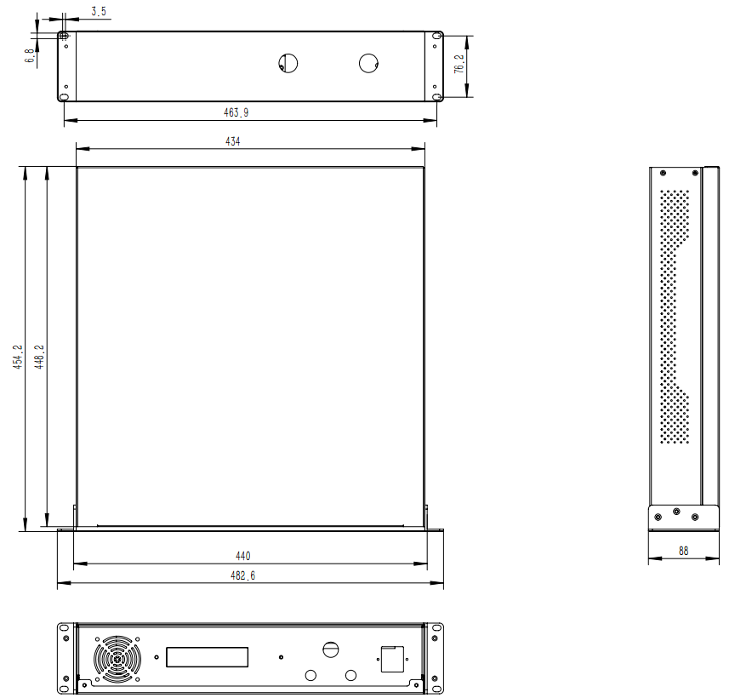
图1-3 机箱机械尺寸图

